КОНКУРС ДЛЯ МЕТОДИСТОВ
«МЕТОДИЧЕСКАЯ СЛУЖБА – ФОРМУЛА УСПЕХА»
НОМИНАЦИЯ «ЛУЧШЕЕ ПОРТФОЛИО МЕТОДИСТА»

ПОРТФОЛИО
ЗАМЕСТИТЕЛЯ ДИРЕКТОРА ПО НАУЧНО-МЕТОДИЧЕСКОЙ РАБОТЕ
Муниципального автономного общеобразовательного учреждения «Лицей №1» города Сыктывкара
Головкиной Екатерины Вячеславовны

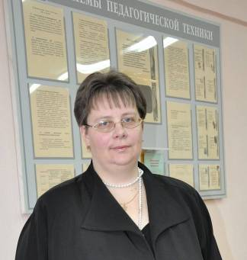

Анкетные данные:
Дата рождения | 03.10.1974
Образование | высшее
Место учебы, дата окончания | Нижнетагильский государственный педагогический институт  факультет иностранных языков  окончила в 1997 году
Специальность по диплому | Учитель английского и немецкого языков
Общий стаж работы | 17 лет
Педагогический стаж | 17 лет
Стаж работы в должности заместителя директора | 6 лет (с 01.09.2006)
Квалификационная категория | высшая
Дата последней аттестации | 1 ноября 2012 года

Повышение квалификации
В целях повышения квалификации за период 2009-2012 гг пройдены следующие курсы:
Направление | Год прохождения | Место прохождения
«Применение пакета свободного программного обеспечения» | 2009 | Академия АЙТИ, дистанционные
«Принципы формирования управленческой команды в ОУ» | 2009 | КРИРО и ПК
«Компетентностный подход как основа иноязычного образования» | 2010 | КРИРОиПК
«Применение пакета свободного программного обеспечения в образовательном учреждении» | 2010 | КРИРО и ПК

Приняла участие в работе следующих проблемных семинаров:
2010 - «Современный урок английского языка с использованием новых педагогических технологий» (КРИРО и Издательство «Титул»)
2011 – «Реализация ФГОС второго поколения в учебниках английского языка под ред.В.П.Кузовлева» (КРИРО)
2012 – «Современные подходы к обучению английскому языку в условиях внедрения ФГОС» (КРИРО и ИЦ «Вентана-Граф»)
2012 - «Исследовательская деятельность как основа для интеллектуально-творческого развития личности обучающегося» (ГАОУ ДОД РК «РЦДО»)

Согласно должностным инструкциям, заместитель директора по НМР осуществляет аналитическую, диагностическую, контролирующую, организационно-информационную и руководящую функции.
Основной круг вопросов, входящих в должностные обязанности заместителя директора по НМР, включает:
- анализ текущего состояния и планирование методической работы
- организацию работы структурных подразделений методической службы лицея: методического совета, методических объединений, временных творческих коллективов (проблемных творческих групп
- разработку и контроль реализации целевых программ и Программы развития лицея
- определение направлений, содержания, организацию и контроль опытно-экспериментальной деятельности
- осуществление информационно-методической поддержки педагогов, организацию педагогического просвещения и повышения квалификации педагогов через методические семинары, проблемные педсоветы, круглые столы, индивидуальное консультирование, подбор методической литературы по вопросам организации учебно-воспитательного процесса
- обобщение и распространение педагогического опыта учителей через методические семинары, участие в профессиональных конкурсах, выставках, конференциях, фестивалях открытых уроков
- организацию работы с одаренными обучающимися

В дополнительные функциональные обязанности входит осуществление контроля
- качества применения современных образовательных технологий, форм, методов и средств обучения на уроках
- качества преподавания иностранных языков
- образовательного процесса в классах естественно-научного направления
- оформления школьной документации (классных журналов, дневников учащихся, журналов индивидуальных консультаций) по предмету «Иностранный язык» и в классах естественно-научного направления
- работы интернет-сайта лицея
- системы работы педагогов заведующих учебными кабинетами
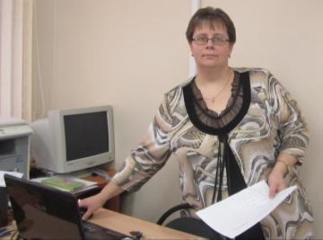

Функциональные обязанности | Мероприятия по осуществлению функциональных обязанностей
- анализ текущего состояния и планирование методической работы | Заместителем директора по НМР систематически 2 раза в год осуществляется анализ текущего состояния методической работы на основе анализа деятельности структурных подразделений методической службы, результатов реализации основных направлений Программы развития и целевых подпрограмм. На основе проблемно-ориентированного анализа выделяются и формулируются задачи методической работы на текущий период. Обсуждение направлений деятельности, планов методической работы проходит на заседаниях методических объединений и методического совета лицея.
- организация работы структурных подразделений методической службы лицея: методического совета, методических объединений, временных творческих коллективов (проблемных творческих групп) | В структуру методической службы лицея входят:  5 методических объединений учителей- предметников,  методическое объединение классных руководителей  методическое объединение педагогов дополнительного образования.  Заместителем директора по НМР осуществляется индивидуальная работа с каждым руководителем МО по вопросам организации педагогического просвещения, организации вопросов обобщения и распространения педагогического опыта, организации интеллектуально-творческих коллективных конкурсных мероприятий, организации подготовки к государственной итоговой аттестации  Создаются проблемные творческие группы по направлениям опытно-экспериментальной деятельности
- разработка и контроль реализации целевых программ и Программы развития лицея | Совместно с творческой группой в составе членов администрации, руководителей методических подразделений (метод.объединений и предметных кафедр), членов Совета лицея под руководством заместителя директора по НМР Головкиной ЕВ  - Программа развития лицея на период 2007-2011 гг,  - Программа развития лицея 2011-2015 гг,  - подпрограммы к Программе развития «Система методической работы», «Кадры», «Одаренный ребенок»,  - программы проектов экспериментальной деятельности на период 2011-2015гг по направлениям:  «Школа молодого учителя»  «Пилотная площадка по апробации мультимедийного учебно-методического комплекта «Зеленый пакет»  «Повышение квалификации педагогов по использованию ЭОР в учебном процессе как средства повышения качества образования»
- определение направлений, содержания, организацию и контроль опытно-экспериментальной деятельности | Разработаны программы трех опытно-экспериментальных проектов:  В 2010-2011 учебном году в целях реализации программы экспериментального проекта «Развитие профессиональной компетентности молодых специалистов в рамках проекта «Школа молодого учителя» на этом уровне выделилась проблемная группа молодых педагогов и их наставников, которая функционирует третий год. Целью деятельности «Школы молодого учителя» является обеспечение прохождения этапа первоначального освоения специальности, новых функциональных обязанностей с минимальными психологическими трудностями, создание условий для максимально быстрого включения молодых педагогов и вновь прибывших специалистов в образовательный процесс лицея. Проведен ряд методических семинаров для молодых специалистов (согласно плана), фестиваль открытых уроков «Молодые – молодым», молодые специалисты привлекаются к опытно-экспериментальной, творческой деятельности, принимают участие в профессиональных конкурсах (Приложение __1__)  - «Повышение квалификации педагогов по использованию ЭОР в учебном процессе как средства повышения качества образования» (Приложение __3___)  - «Апробация УМК «Зеленый пакет» (Приложение __2___)  2011-2012 учебный год определен в плане реализации мероприятий экспериментальных проектов как аналитико-организационный. Сформировались проблемные творческие группы педагогов, заинтересованных в повышении квалификации по заявленным проблемам. Проведен комплексный анализ состояния и готовности образовательного учреждения к внедрению инноваций, произведена коррекция основных направлений деятельности в рамках каждого экспериментального проекта, проведены вводные методические семинары по каждой проблеме, отдельные вопросы включаются в методические семинары по современным образовательным технологиям
- осуществление информационно-методической поддержки педагогов, организацию педагогического просвещения и повышения квалификации педагогов через методические семинары, проблемные педсоветы, круглые столы, индивидуальное консультирование, подбор методической литературы по вопросам организации учебно-воспитательного процесса | - приобретение и обзоры новинок методической литературы и ресурсов сети Интернет  - подключение образовательного учреждения к проекту «Школа цифрового века» (с 2012г, зам.директора по НМР является организатором данного проекта в ОУ)  - оформление методических стендов, буклетов с методическими рекомендациями по методическим проблемам (к семинарам)  - подготовка информационно-аналитических материалов к педагогическим советам  - проведение методических семинаров для педагогов лицея (раз в четверть), тематика методических семинаров подчинена общей методической теме работы и отражает реализацию основных направлений деятельности лицея :  «Формирование базовых педагогических компетентностей как фактор повышения эффективности профессиональной деятельности»  «Повышение качества процесса обучения через использование личностно-ориентированных образовательных технологий»  «Совершенствование форм и методов организации учебно-воспитательного процесса в условиях внедрения ФГОС нового поколения»  «Внедрение информационно-коммуникационных технологий в образовательный процесс»  - оказывается консультационная помощь педагогам по работе в социальных сетях (интернет-сообществах)
- обобщение и распространение педагогического опыта учителей через методические семинары, участие в профессиональных конкурсах, выставках, конференциях, фестивалях открытых уроков | - фестивали открытых уроков в лицее (2 раза в год)  - фестиваль открытых уроков «Молодые – молодым» (апрель 2011г)  - конференция «Педагогические идеи» по темам самообразования педагогов (2010, 2011)  - участие педагогов с методическими разработками в муниципальной Ярмарке педагогических идей (2011 г – подготовлен сборник уроков призеров и победителей муниципального конкурса «Мой лучший урок»)  - подготовка материалов к участию в выставке «Школа года» (2010,2011), «Лучшие школы РК» (2011)  - муниципальный конкурс методических разработок уроков, разработанных в системно-деятельностном подходе, «Мой лучший урок» (2011 год, 17 разработок, 1 победитель – Головкина ЕВ, 4 призера, 7 лауреатов конкурса)  - публикация методических материалов в сборнике «Педагогический опыт МАОУ «Лицей№1» (с 2008 года)  - всероссийский заочный конкурс методических разработок классных часов (2012 г)  - участие в городской конференции «Инновации в образовании» (2010, 4 педагога)  - участие в Республиканском заочном конкурсе мультимедийных проектов «Учитель глазами школьника» (2010)  - оказание методической помощи по вопросам современных технологий в воспитательном процессе при подготовке участников к конкурсу «Самый классный классный» (2009, 2012)  - публикации методических материалов педагогов на сайте лицея  - оказание методической помощи педагогам по вопросам подготовки материалов к аттестации и участию в конкурсном отборе лучших учителей РК ( 2010г – 3 победителя конкурсного отбора на региональном уровне, 2011 г – 3 победителя, 2012 г – 1 победитель)  - серия практических семинаров для слушателей курсов КРИРО (ежегодно для учителей иностранных языков)  Приложение № ___4____
- организацию работы с одаренными обучающимися | - расширение спектра конкурсных, интеллектуально-творческих мероприятий, направленных на выявление, поддержку и развитие одаренных учащихся:  Ассамблея наук и искусств (2010, 2011)  Что? Где? Когда? (2011-2012, школьные и городские игры)  Республиканский Интеллектуальный марафон (2010, 2011)  Интеллектуальный марафон 7-8 кл (лицейский отборочный тур, разработка заданий, работа в жюри, подготовка и сопровождение команды)  Участие в заочных (дистанционных) олимпиадах и конкурсах (расширение перечня за 2010-2012гг, подключение к «Олимпусу», «Кунгуру», «Русский медвежонок», «Британский бульдог» «КИТ», «Прорыв», «Совёнок») - зам.директора по НМР является организатором олимпиад на уровне лицея  Социальный проект «Малая Нобелевская премия РК» (2011,2012) – школьный отборочный тур  Установление связи с КРФМЛИ (Центр по работе с одаренными детьми, подключение к дистанционной школе для одаренных детей-участников олимпиадного движения, 2012)  Организация научно-исследовательской деятельности, проведение ежегодной конференции «Молодые исследователи», организационно-методическое сопровождение участия обучающихся в исследовательских конференциях разных уровней. В 2012 г – разработка программы курса «Технология учебного исследования». Участие в республиканском методическом семинаре «Исследовательская деятельность как основа интеллектуально-творческого развития личности обучающихся» (2012)  Организационно-методическое сопровождение конкурсных мероприятий школьного уровня, а так же муниципального уровня, проводимых на базе лицея (НПК «Родники Эжвы» 2010, Игра по станциям «В мире иностранных языков» 2010)
Контроль качества применения современных образовательных технологий, форм, методов и средств обучения на уроках | - посещение и аспектный анализ уроков педагогов в рамках должностного контроля  - диагностика затруднений педагогов  - подготовка методических рекомендаций по итогам посещенных уроков
Контроль качества преподавания иностранных языков , организация информационно-методического сопровождения и работы с одаренными учащимися | - разработана система мониторинга специальных предметных умений и навыков на основе Европейского языкового портфеля и требований к уровню владения выпускниками 9,11 классов основными видами речевой деятельности (осуществляется с 2010 года)  - организован обмен опытом среди учителей английского языка по вопросам подготовки к государственной итоговой аттестации  - постоянное пополнение методической копилки и медиатеки по иностранным языкам с уклоном на подготовку учащихся к государственной итоговой аттестации  - ежегодное обобщение опыта работы учителей иностранных языков на республиканском уровне (2010 г – 2 семинара, 2011 года – 2 семинара)  - установление связей с ФИЯ КГПИ по вопросам профориентации (посещение дней открытых дверей и выставок на факультете - 2010-2011), по вопросам повышения квалификации (участие в круглых столах, организованных НМЛ ФИЯ КГПИ – 2010-2011)  - Осуществление подготовки к переходу на новые УМК по ИЯ, отвечающие требованиям новых ФГОС (обзор, повышение квалификации через участие в проблемных семинарах КРИРО, апробация)  - привлечение учащихся к конкурсам и олимпиадам по иностранным языкам  - выпуск предметного приложения на иностранных языках «Полиглот» к газете «Лицейское братство» (2009 – 2011) и участие в конкурсе «Редакция года»
Контроль системы работы педагогов заведующих учебными кабинетами | - организация смотров-конкурсов учебных кабинетов (раз в 2 года)  - ежегодный контроль готовности кабинетов к учебному году совместно с руководителями подразделений методической службы  - рекомендации по оформлению и работе учебных кабинетов
Контроль образовательного процесса в классах естественно-научного направления | - совместно с классными руководителями и учителями предметниками отслеживание результатов учебной деятельности, посещаемости учебных и дополнительных занятий  - посещение учебных занятий, классных часов  - беседы с родителями, учащимися
Контроль оформления школьной документации (классных журналов, дневников учащихся, журналов индивидуальных консультаций) по предмету «Иностранный язык» и в классах естественно-научного направления | - разработка и корректирование учебных рабочих программ по иностранным языкам  - контроль выполнения учебных рабочих программ, качества оформления журналов учителями иностранного языка  - консультирование по вопросам оформления школьной документации  - контроль (проверка оформления, ведения) школьной документации классными руководителями и учителями-предметниками (классные журналы), обучающимися (дневники)
Контроль работы интернет-сайта лицея | - совместно с системным администратором сайта проводится мониторинг заполнения рубрик сайта, отслеживаются актуальность материалов по рубрикам сайта, обсуждаются возможные изменения в целях совершенствования работы сайта  - предоставляется информация для рубрик сайта, отражающих деятельность педагогического коллектива, результативность участия обучающихся в конкурсах, консультативную помощь по подготовке к государственной итоговой аттестации по иностранным языкам  - разрабатывается модель виртуального методического кабинета (2012 г)

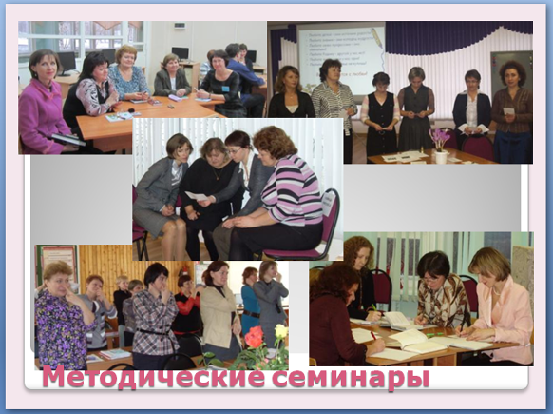
Дополнительная информация:
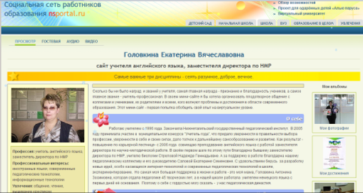
- Имеет персональный сайт в социальной сети работников образования (сертификат, 2011 г.)

- Блог «Виртуальный методический кабинет МАОУ «Лицей №1»
- Блог « English study Support» для изучающих английский язык

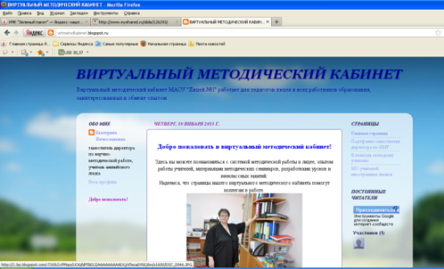

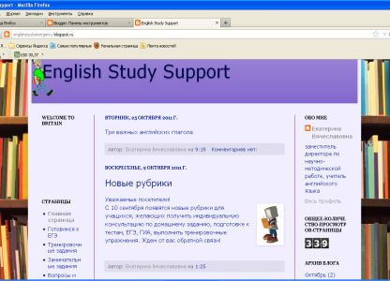

Модерирование страниц сайта лицея
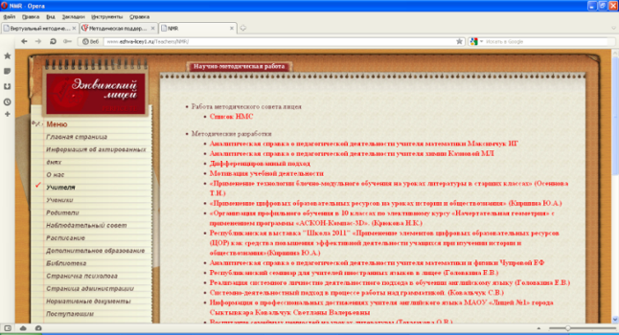

Награждена:
- Грамота Оргкомитета Общероссийского проекта «Школа цифрового века» за организацию работы по участию образовательного учреждения в проекте в 2011, 2012гг.
- Диплом Института развития школьного образования (г.Калининград) за организацию общероссийской предметной олимпиады «Олимпус» в 2011-2012 уч.году
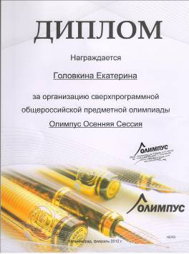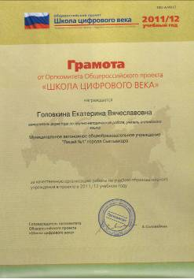
- Диплом 1 степени в муниципальном конкурсе профессионального мастерства «Мой лучший урок» (2011 г.)
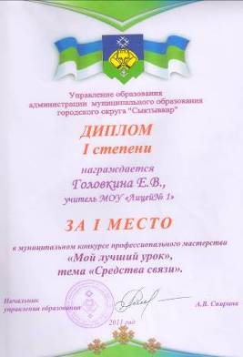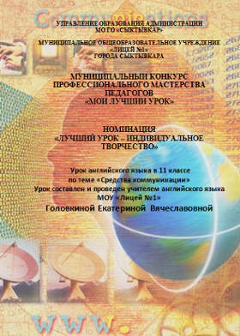
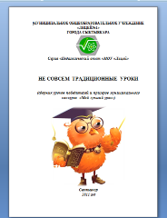
- Свидетельство участника Муниципальной ярмарки педагогических идей –
2011 - за представление методической разработки «Не совсем традиционные уроки» (сборник уроков победителей и призеров муниципального конкурса «Мой лучший урок» в серии «Педагогический опыт МОУ «Лицей»)
2008- 2009 г – сборники классных часов, посвященных Году Семьи и Году Русского языка
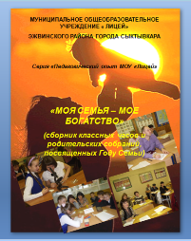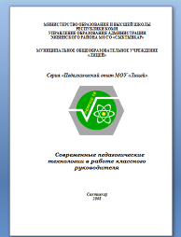
2008 г – сборники разработок открытых уроков с применением современных педагогических технологий
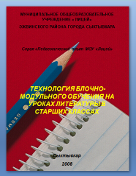 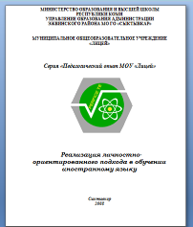 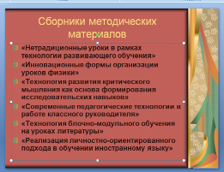 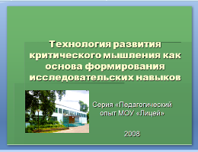
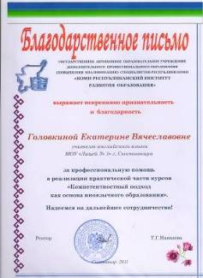
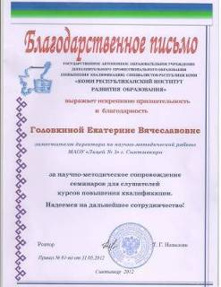
- Благодарственное письмо ГАОУ ДПО (ПК) «КРИРО» за профессиональную помощь в организации практической части курсов «Компетентностный подход как основа иноязычного образования» (2011, 2012г г.)

- Благодарственное письмо ГОУ ДПО «КРИРОиПК» за проведение практического семинара и открытых уроков для слушателей курсов «Обучение иностранному языку в современных социокультурных условиях» (2009 г.)

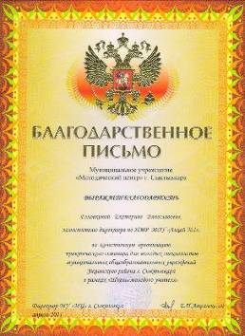
- Благодарственное письмо МУ «Методический центр» г.Сыктывкара за качественную организацию практического семинара для молодых специалистов муниципальных образовательных учреждений Эжвинского района г.Сыктывкара в рамках «Школы молодого учителя» (2011 г.)
- Благодарственное письмо МУ «Методический центр» г.Сыктывкара за качественную организацию работы в НПК «Родники Эжвы-2011»
- Благодарность Управления образования АМО ГО «Сыктывкар» за творческое и активное участие в подготовке и проведении муниципального тура игры по станциям «В мире иностранного языка» для учащихся 8 классов (2009 г)

Приложение № __1___
Организация опытно-экспериментальной работы по проекту
«Школа молодого учителя»

1.Тема опытно-экспериментальной работы | «Развитие профессиональной компетентности молодых специалистов в рамках проекта «Школа молодого учителя»
2. Уровень эксперимента (школьный, муниципальный, республиканский, федеральный) | Школьный
3. Нормативный акт по организации ОЭР | Приказ по МОУ «Лицей №1» №257 от 05.10.2010
4. Форма ОЭР: лаборатории, опытно-экспериментальные площадки, другие) | проект
5. Количество педагогов - участников опытно-экспериментальной деятельности, всего (чел.) | 2010-2011 уч.год – 20 человек (из них 7 молодых специалистов, 7 учителей-наставников, 6 членов методического совета)  2011-2012 уч.год – 28 человек (из них 11 молодых специалистов, 10 учителей-наставников, 7 – члены методического совета)  2012-2013 уч.год - 23 человека (из них 9 молодых специалистов, 7 учителей-наставников, 7 – члены методического совета)
6. Особенности организации ОЭД (описание):
Организаторы проекта | Методический совет МАОУ «Лицей №1»
Период действия проекта | 1 сентября 2010 года - июнь 2013 года
Этапы реализации проекта: | Подготовительный этап – август - сентябрь 2010 г  Реализация эксперимента – сентябрь 2010 – май 2013  1 год - 2010 – 2011 учебный год  2 год – 2011 – 2012 учебный год  3 год – 2012 – 2013 учебный год  Заключительный этап (аналитический) – июнь 2013
Цель работы | Целью деятельности «Школы молодого учителя» является обеспечение прохождения этапа первоначального освоения специальности, новых функциональных обязанностей с минимальными психологическими трудностями, создание условий для максимально быстрого включения молодых педагогов и вновь прибывших специалистов в образовательный процесс лицея .
Задачи работы | Основными задачами «Школы молодого учителя» являются:  - Обеспечений условий (управленческих, методических, информационных и др.) для скорейшей адаптации и эффективного включения в образовательный процесс следующих категорий педагогов:  - молодых специалистов (стаж работы до 5 лет);  - педагогов, имеющих стаж работы, но вновь пришедших на работу в данное образовательное учреждение;  - педагогов, вступающих в новую должность.  2) Ознакомление всех вышеуказанных категорий педагогов со спецификой, с приоритетными направлениями работы школы, их ценностными основаниями, с педагогическими технологиями  и методами, соотносимыми с системой образования, реализуемой в образовательном учреждении, с  требованиями, предъявляемыми школой к профессионализму учителя, особенностями работы с контингентом учащихся.  - Обеспечение условий для повышения квалификационного уровня, методической культуры и развития творческого потенциала, формирование устойчивой мотивации совершенствования педагогического мастерства вышеуказанных категорий специалистов.  - Обеспечить системный мониторинг профессиональной деятельности и разработку подходов к построению и реализации индивидуальных траекторий профессионального развития педагогов.
8. Оценка результатов с точки зрения их теоретической, практической и социальной значимости, актуальности, новизны, масштаба применения и готовности к внедрению (описание)
«Школа молодого учителя» – важнейший цикл образовательного менеджмента, система, создающая условия для профессионального и личностного роста молодого учителя. Любое образовательное учреждение – это особая сложившаяся десятилетиями система с определёнными правилами, законами, традициями, стереотипами. По нашему мнению, основанному на анализе опыта управленческой работы в лицее , когда молодой специалист, "взращённый с нуля" в стенах учебного заведения, оказывается способным и к реализации образовательного стандарта, и к творческой педагогической деятельности. Ряд молодых специалистов, пришедших в наш лицей за последние несколько лет, проявили себя в качестве педагогов инициативных, целеустремлённых, мотивированных на достижение результата и среди обучаемых, и в собственной педагогической деятельности. Их достижениями можно считать призовые места воспитанников на ученических научно-практических конференциях, призовые места в интеллектуальных и творческих конкурсах. Однако, несмотря на достигнутые результаты, администрация лицея заинтересована в том, чтобы результативная деятельность молодых специалистов была не единичными проявлениями, а заранее прогнозируемым (в большей или меньшей степени) итогом системной работы. Поэтому работу администрации с молодыми и вновь прибывшими в лицей педагогами можно считать одним из важнейших управленческих циклов системы образования, который позволяет реализовать системно-деятельностный подход в методической работе и способствует созданию системы эффективного менеджмента.
Таким образом, изучив аналитический материал по кадровому составу педагогов лицея, проведя контроль различных характеристик деятельности учителей, администрация нашей школы пришла к желанию и осознанию необходимости внедрения в лицее проекта "Школа молодого учителя"
В любой профессиональной среде с течением времени происходит естественная возрастная ротация. Обновление рабочего коллектива - норма успешного существования любой профессиональной группы. Если свежего притока не обнаруживается, отрасль умирает. Молодость – возраст, для которого характерны полёт фантазии, и неуёмная энергия, и желание достигать вершин, и ощущение, что тебе всё по плечу. Деятельность молодого человека, увидевшего и во время разжёгшего в себе искру личной и профессиональной индивидуальности, бесспорно, способствует прогрессивному развитию той или иной отрасли.
Данный проект призван решать проблемы адаптации в коллективе, создания эмоционально благоприятной атмосферы, вопросы методической подготовки грамотного специалиста.
Новизна предлагаемой деятельности заключается в системном использовании всех возможностей и ресурсов образовательного учреждения для становления молодого специалиста как профессионала, яркой и творческой личности. Причём становление молодого специалиста как профессионала благодаря организации «Школы молодого учителя» происходит не на основе "работы над совершёнными по неопытности ошибками", а на основе педагогической парадигмы достижения успеха.
Предлагаемая система работы способствует реализации основных направлений образовательной инициативы «Наша новая школа», концепции развития лицея, предполагающей создание комфортной образовательной среды, в которой каждый ученик и учитель находит свое место в соответствии со своими желаниями, возможностями, интересами.
9. Социальные эффекты, наблюдаемые в результате осуществления инновационной деятельности
Планируемыми результатами работы «Школы молодого учителя» является подготовка молодого специалиста, в будущем состоявшегося учителя, ощутившего своё призвание и желание работать в школе, творческого, инициативного, самостоятельно мыслящего человека и профессионала; учителя, способного вместе с учениками пережить минуты увлечённости предметом, наполненные желанием творить; учителя, видящего в каждом ребёнке не дерево, необходимое для обработки, не чистый лист бумаги, на котором нужно что-то написать, а кладезь возможностей завтрашнего дня.

10. Характеристика управления ОЭД, участие государственно-общественных органов:
Организатором данного экспериментального проекта является методический совет образовательного учреждения, который разрабатывает, утверждает план работы на учебный год, заслушивает отчет о ходе экспериментальной деятельности, вносит предложения и коррективы в программу экспериментального проекта.
Возглавляет экспериментальную деятельность по реализации проекта заместитель директора по научно-методической работе.
В реализации проекта участвуют заместители директора по НМР, УР, ВР, руководители предметных кафедр, методических объединений и проблемных творческих групп педагогов, педагог-психолог, социальный педагог, а так же могут быть привлечены другие работники школы (учителя-предметники и педагоги дополнительного образования), готовые к ведению наставничества и трансляции своего педагогического опыта.

11. Организация сетевого взаимодействия и сотрудничества
При реализации запланированных мероприятий экспериментального проекта образовательное учреждение сотрудничает с Муниципальным учреждением «Методический центр» города Сыктывкара

12. Анализ экспериментальной работы по программе «Школа молодого учителя»
в 2010-2011 уч.году

В лицее работает 7 молодых специалистов, стаж работы которых от 1 до 5 лет.
В 2010-2011 учебном году в целях совершенствования индивидуальной направленности работы с педагогами разработана программа «Школы молодого учителя», основными направлениями которой являются просветительская и тренинговая деятельность с целью повышения профессионального мастерства молодых специалистов.
В ходе реализации плана работы Школы молодого учителя на 2010-2011 учебный год были проведены следующие мероприятия:
- анкетирование «Диагностика педагогических затруднений», на основе которой составлен план теоретических и практических занятий, выбраны темы для самообразования
- методические семинары: «Требования к современному уроку», «Методы, приемы и формы организации познавательной деятельности на уроке», «Современные педагогические технологии в учебно-воспитательном процессе», «Анализ урока как средство повышения качества учебного процесса»
- фестиваль открытых уроков «Молодые - молодым»
В течение учебного года молодые специалисты приняли участие в теоретических заседаниях предметных кафедр по вопросам организации научно-исследовательской деятельности учащихся, подготовки учащихся к государственной итоговой аттестации.
Работа над индивидуальными темами самообразования осуществлялась под руководством учителей-наставников и заместителя директора по НМР. Учителями обобщен теоретический материал по выбранным проблемам, который был представлен на конференции «Педагогические идеи». Начата разработка практической части – создание методических разработок на основе изученного теоретического материала для применения на уроках. Братцевой Л.Ю. разработан ряд ролевых игр, проведены уроки дискуссии в форме диспутов и дебатов. Никитин ПП активно применяет метод проектов ан уроках физики и технологии, интегрируя основы этих предметов при выполнении учебных проектов. Выставка учебных проектов учащихся была предложена участникам лицейской конференции. Пантюхова АВ второй год апробирует новые УМК по биологии. Учителем подготовлена обширная база дидактических и контрольно-измерительных материалов к урокам, проведен методический анализ учебных пособий. Результаты экспериментальной работы также представлены на педагогической конференции. Добровольская ЕВ представила опыт работы по использованию на уроках цифровых образовательных ресурсов как приложения к учебно-методическому комплекту. Педагогами дополнительного образования Юговым ДВ и Наумовым МП проводится индивидуальная работа с обучающимися по развитию творческих способностей на основе экспериментальных программ.
Молодые специалисты обобщили опыт своей педагогической деятельности в рамках районной «Школы молодого учителя» на фестивале открытых уроков «Молодые – молодым». Учителями Никитиным ПП и Добровольской ЕВ показан бинарный урок географии и физики в 7 классе по теме «Атмосферное давление», Братцева ЛЮ показала урок истории в 6 классе с применением ИКТ как средства наглядного представления учебного материала на уроке введения нового материала, Пантюхова АВ провела в 7 классе урок обобщения материала по разделу «Млекопитающие» в форме игры с применением ИКТ. Проведенные уроки высоко оценены присутствовавшими коллегами других общеобразовательных учреждений Эжвинского района. Пантюховой АВ подготовлены методические материалы для участия в муниципальном конкурсе профессионального мастерства «Мой лучший урок».
В течение учебного года осуществлялось посещение и анализ уроков заместителями директора по УР, НМР, посещение и анализ воспитательных мероприятий заместителями директора по НМР, ВР, индивидуальное консультирование по вопросам организации учебно-воспитательного процесса учителями-наставниками и заместителями директора по УР, НМР, ВР.
Молодые педагоги активно принимают участие в организации и проведении конкурсных мероприятий для учащихся на уровне лицея и района. Никитин ПП провел совместное мероприятие – игру по станциям по физике для учащихся 7 классов школ Эжвинского района. Пантюхова АВ приняла участие в работе предметного жюри слета юных экологов.
Педагоги дополнительного образования Югов ДВ и Наумов МП являются организаторами коллективных творческих дел и внеклассных массовых мероприятий на уровне лицея.
Всеми учителями проводится работа по организации научно-исследовательской деятельности учащихся
 | Количество работ, представленных на лицейской НПК «Молодые исследователи» | Результат участия | Количество работ, представленных на ученических научно-исследовательских конференциях муниципального уровня
Братцева ЛЮ | 3 | 3 место | 1
Добровольская ЕВ | 5 | 1 место | 1
Никитин ПП | 5
Пантюхова АВ | 1
Пасынкова ЮН | 1
Югов ДВ | 1 | 1 место | «Родники Эжвы» – 1 место  «Старт в науку» – 2 место

Учителями проводится индивидуальная работа с одаренными учащимися.
 | Конкурсное мероприятие муниципального уровня | Результат участия учащихся
Братцева ЛЮ | Олимпиада по истории 5 кл  Литературно-познавательная игра «Недаром помнит вся Россия» 8 кл | 2 место
Добровольская ЕВ | Слет юных экологов  НПК «Родники Эжвы»  Эколого-биологический брейн-ринг
Никитин ПП | Игра по физике «Эврика -2011»  Заочная викторина по астрономии 8-11 кл | 3 место
Пантюхова АВ | Слет юных экологов  Эколого-биологический брейн-ринг
Югов ДВ | НПК «Родники Эжвы»  УИК «Старт в науку»  Конкурс ВИА «Знай наших!» | 1 место  2 место  1 место
Никитин ПП прошёл аттестацию на 12 разряд. В рамках аттестации учителем была представлена самопрезентация и открытый урок.
Молодые специалисты принимали участие в работе районной Школы молодого учителя
По итогам работы за учебный год молодые педагоги получили благодарственные письма от МУ «Методический центр» и Управления образования АМО ГО «Сыктывкар» за участие в организации и проведении конкурсных мероприятий на муниципальном уровне, обобщение педагогического опыта и руководство научно-исследовательской деятельности учащихся.
Анализ экспериментальной работы по программе «Школа молодого учителя»
в 2011-2012 уч.году

В лицее на начало учебного года работало 9 молодых специалистов со стажем работы менее 5 лет и 1 педагог, имеющий стаж работы, но пришедший в лицей в этом учебном году и 1 педагог, вступивший в новую должность
В 2010-2011 учебном году в целях совершенствования индивидуальной направленности работы с педагогами разработана программа «Школы молодого учителя», основными направлениями которой являются просветительская и тренинговая деятельность с целью повышения профессионального мастерства молодых специалистов.
В ходе реализации плана работы Школы молодого учителя на 2011-2012 учебный год были проведены следующие мероприятия по направлениям деятельности:

Направление деятельности | Мероприятие по реализации данного направления
Организация консультационной работы с учителями по вопросам методики обучения и воспитания | Ознакомление с новинками психолого-педагогической, научно-методической литературы, периодической печати
 | Инструктаж по ведению школьной документации, составлению мониторинговой отчетности, по внутреннему трудовому распорядку, охране труда и технике безопасности
 | Консультации по вопросам составления плана воспитательной работы с классным коллективом, по подготовке и проведению классных часов, внеклассных мероприятий, родительских собраний
 | Обучение составлению проверочных, самостоятельных и контрольных работ по предметам, подготовке материалов промежуточной экзаменационной сессии
Планирование и организаций учебно-воспитательного процесса: | Изучение программ и объяснительных записок к ним;  изучение ведущих тем программ, составление календарно-тематического планирования;  изучение учебников, методической литературы
 | Изучение классного коллектива, возрастных психологических особенностей, составление плана воспитательной работы, социального паспорта класса
Повышение профессионального мастерства | Ознакомление учителей с опытом работы коллег лицея и общеобразовательных учреждений города в рамках методических семинаров
 | Участие в работе муниципальной «Школы молодого учителя»
 | Взаимопосещения уроков
 | Посещение уроков учителей-наставников
 | Фестивали открытых уроков «Педагогический калейдоскоп»
Должностной контроль | Посещение уроков с аспектным анализом
 | Посещение классных часов, внеклассных мероприятий с анализом воспитательного потенциала мероприятия
 | Беседа по выполнению плана воспитательной работы с классным коллективом
 | Микроисследования, анкетирования
 | Собеседования по итогам ДРК, посещения уроков, по результатам работы над темой самообразования
 | Персональный контроль деятельности молодых специалистов в рамках аттестации (Добровольская ЕВ, Пантюхова АВ, Наумов МП)
Методические совещания | «Возрастные особенности младших подростков. Особенности адаптационного периода»
 | «Требования к организации урока в период адаптации пятиклассников»
 | «Работа классного руководителя по формированию классного коллектива»
 | «Эффективные приемы и формы организации познавательной деятельности учащихся на уроке. Отбор содержания учебного материала и методов обучения»
 | «Рефлексия–это.. »
 | «Работа с электронными образовательными ресурсами. Интернет-ресурсы»
 | Практикум «Педагогический анализ урока. Обучение самоанализу урока.»

В течение учебного года молодые специалисты приняли участие в теоретических заседаниях предметных методических объединений и МО классных руководителей по вопросам организации научно-исследовательской деятельности учащихся, подготовки учащихся к государственной итоговой аттестации, планированию воспитательной деятельности.
Работа над индивидуальными темами самообразования осуществлялась под руководством учителей-наставников и заместителя директора по НМР. Молодые специалисты обобщили опыт своей педагогической деятельности в рамках районной «Школы молодого учителя» (Пантюхова АВ представила опыт работы по созданию презентационных материалов к уроку с использованием интернет-ресурсов), на фестивале открытых уроков «Педагогический калейдоскоп» и в рамках дня открытых дверей для родителей учащихся 5 классов. Пантюхова АВ активно участвует в экспериментальной деятельности по апробации УМК по биологии ИЦ «Вентана-Граф» и мультимедийного УМК «Зеленый пакет». Опыт работы молодых специалистов представлен в сборнике разработок уроков в серии «Педагогический опыт МАОУ «Лицей №1», изданном по результатам муниципального конкурса профессионального мастерства «Мой лучший урок» (2011г), а также на Фестивале педагогических идей ИЦ «Первое сентября» ( в конкурсе «Презентация к уроку» приняла участие Пантюхова АВ с разработками уроков с использованием он-лайн презентаций, созданных в программе prezi.com
Молодые педагоги активно принимают участие в организации и проведении конкурсных мероприятий для учащихся на уровне лицея и района.
Педагог дополнительного образования Наумов МП является организатором коллективных творческих дел и внеклассных массовых мероприятий на уровне лицея, а также проводит работу по подготовке учащихся к участию в творческих конкурсах.
Всеми учителями проводится работа по организации научно-исследовательской деятельности учащихся
 | Количество работ, представленных на лицейской НПК «Молодые исследователи» | Результат участия | Количество работ, представленных на ученических научно-исследовательских конференциях муниципального уровня
Немчинова ЛГ | 1 | участник
Добровольская ЕВ | 1 | 2 место
Никитин ПП | 4 | 2 место
Пантюхова АВ | 3 | 1,2,3место | 1 – 2 место НПК «Родники Эжвы»  1 – участник УИК «Старт в науку»
Пасынкова ЮН | 1 | 2 место | 1 – 2 место НПК «Родники Эжвы»
Пивкина АВ | 1 | участник
Наумов МП | 1 | участник

Учителями проводится индивидуальная работа с одаренными учащимися.
 | Конкурсное мероприятие муниципального уровня | Результат участия учащихся
Немчинова ЛГ | 1.Муниципальная заочная олимпиада по математике 5-11 кл (городская олимпиада)  2. Общероссийская предметная олимпиада по математике Олимпус 5-9 кл (осенняя сессия)  3.Математическая регата 5-6 кл  4. Общероссийская предметная олимпиада по математике Олимпус 5-9 кл (весенняя сессия)  5. Международный математический конкурс-игра «Кенгуру» | участник
Никитин ПП | 1.Муниципальная заочная олимпиада по математике 5-11 кл (городская олимпиада)  2.Межрегиональная заочная Олимпиада атомных станций по математике и физике 9-10 кл  3.Муниципальная олимпиада по физике 8-11 кл (городская олимпиада) | участник
Добровольская Евгения Владимировна | Экологический брейн-ринг | участник
Пантюхова Антонина Владимировна | Городская олимпиада по биологии  Конкурс «Моя малая родина» - заочный  Викторина от Коми-национальной библиотеки «Девственные леса Коми»  Фестиваль РК Природа Культура Этнос  Экологический брейн-ринг  Муниципальная игра по станциям по биологии  Муниципальная олимпиада по биологии | 1 место  4 участника  1 участник  3 место  1 место
Наумов МП | Фестиваль новогодней песни «Метелица» | участник
Попов СМ | Соревнования по мини-футболу среди юношей 5-6 кл  Соревнования по мини баскетболу среди девочек 5-6 кл | 1место  1 место

По плану-графику аттестации педагогических работников Добровольская ЕВ, Пантюхова АВ и Наумов МП прошли аттестацию на соответствие занимаемой должности.

Приложение № __2___
Организация опытно-экспериментальной работы по апробации
УМК «Зеленый пакет»
1.Тема опытно-экспериментальной работы | Апробация УМК «Зеленый пакет»
2. Уровень эксперимента (школьный, муниципальный, республиканский, федеральный) | школьный
3. Нормативный акт по организации ОЭР | Приказ МОУ «Лицей №1» № 253 от 6.09.2011
4. Форма ОЭР: лаборатории, опытно-экспериментальные площадки, другие) | опытно-экспериментальные площадки
5. Количество педагогов - участников опытно-экспериментальной деятельности, всего (чел.) | 2011-2012 уч.год - 1 (Пантюхова АВ - учитель биологии и экологии)  2012-2013 уч.год – 4 ( Никитин ПП – учитель физики, Добровольская ЕВ – учитель биологии, Комзюк ИВ – учитель биологии, Брагин ВВ – учитель географии)  Куратор ОЭР – зам.директора по НМР Головкина ЕВ
6. Особенности организации ОЭД (описание):
2011-2012 уч.год
Мультимедийное учебно-методическое пособие «Зеленый пакет» применялось в профильных классах с углубленным изучением биологии и экологии, на индивидуальных консультациях при подготовке учеников к олимпиадам, конкурсам, викторинам, при проведении внеклассных мероприятий с классами по направлению «Познавательная деятельность» (классные часы по формированию здорового образа жизни и бережного отношения к окружающей среде)
2012-2013 уч.год
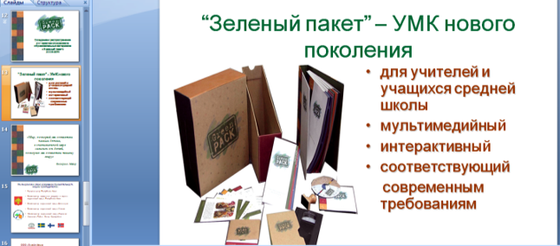
УМК «Зеленый пакет» предложено для апробации проблемной творческой группе молодых педагогов естественно-научного цикла (физика, география, биология, экология). Планируется разработка и проведение на основе материалов УМК бинарных уроков
7. Результаты опытно-экспериментальной деятельности (описание):
Проблемы, представленные в методическом пособии, очень актуальны на сегодняшний день. Особый интерес у учащихся вызывали игры «Проблемы и дилеммы». Особо следует отметить разновариативность ответов на вопросы, что, несомненно, является большим плюсом. С помощью «Зеленого пакета» учащиеся активно принимают участие в образовательном процессе. УМК помогает сформировать у обучающихся новые экологические и моральные ценности, а так же закрепить уже имеющиеся. На уроках экологии часто используются приложения из УМК, которые включают в себя таблицы, схемы, способствующие лучшему закреплению материала.
8. Оценка результатов с точки зрения их теоретической, практической и социальной значимости, актуальности, новизны, масштаба применения и готовности к внедрению (описание)
Применение данного УМК позволяет разнообразить формы работы с учебным материалом на уроках, провести практические занятия исследовательского характера, познакомить с особенностями природы как родного края, так и других регионов, существенно расширяет информационное поле. На основе предложенных мультимедийных материалов учитель может организовать как уроки введения нового материала, так и уроки повторения и контроля, а также предложить учащимся темы для самостоятельных проектно-исследовательских работ, что дает возможность организации индивидуальной работы с учащимися.
Один из наиболее важных результатов - повышение экологической грамотности обучающихся.
На сегодняшний день прошел ознакомительный этап в работе с УМК для учителей биологии, однако, данное пособие может быть с успехом использовано преподавателями других дисциплин. Поэтому в планах работы – знакомство педагогического коллектива с возможностями применения данного УМК на уроках и во внеурочной деятельности.
По результатам применения УМК «Зеленый пакет» планируется создать информационно-методический банк разработок уроков и внеклассных занятий. На сегодняшний день уже разработан ряд уроков и практических занятий.
В целях повышения квалификации педагогов 2 учителя биологии приняли участие в работе проблемных семинаров на муниципальном уровне – Пантюхова АВ (2011), Комзюк ИВ (2012)
11. Организация сетевого взаимодействия и сотрудничества (указать с какими ОУ, др. учреждениями сотрудничали в рамках ОЭД):
- Муниципальное учреждение «методический центр» г. Сыктывкара
- Коми Республиканский эколого-биологический центр
12. Способы распространения инноваций (описание с количественными данными):
- Занятия районной «Школы молодого учителя» по проблеме применения мультимейдийных средств обучения на уроках биологии (2011г)
- открытый урок для педагогов лицея (2012 г)
- заседание МО учителей естественно-научного цикла (ноябрь 2012 г)
Приложение № __3___
Организация опытно-экспериментальной работы по программе
«Повышение квалификации педагогов по использованию ЭОР в учебном процессе как средства повышения качества образования».
1.Тема опытно-экспериментальной работы | «Повышение квалификации педагогов по использованию ЭОР в учебном процессе как средства повышения качества образования».
2. Уровень эксперимента (школьный, муниципальный, республиканский, федеральный) | муниципальный
3. Нормативный акт по организации ОЭР | Приказ по МОУ «Лицей №1» № 253 от 06.09.2011  Приказ УО АМО ГО «Сыктывкар» №359 от 09.09.2011
4. Форма ОЭР: лаборатории, опытно-экспериментальные площадки, другие) | проект
5. Количество педагогов - участников опытно-экспериментальной деятельности, всего (чел.) | 18
6. Особенности организации ОЭД (описание):
Цели и задачи проекта | Цель : формирование профессиональной компетентности педагогов в области применения электронных образовательных ресурсов в образовательной деятельности как средства реализации ФГОС ООО  Задачи:  создать систему повышения квалификации педагогов по проблемам внедрения информационно-коммуникационных технологий в учебно-воспитательном процессе  сформировать готовность к применению ЭОР в процессе педагогичсекой деятельности  направить деятельность педагогов лицея на овладение ИКТ-технологиями, которые стимулируют познавательную активность, повышают мотивацию учения, позволяют реализовать индивидуальный дифференцированный подход в обучении;  оптимизировать доступ педагогического коллектива к современным, качественным электронным образовательным ресурсам, в том числе к ресурсам сети Интернет;  организовать интерактивный обмен опытом учителей по внедрению современных информационно-коммуникационных технологий в учебном процессе.  создать медиатеку современных электронных образовательных ресурсов по предметам учебного плана лицея
Направления деятельности | Обеспечение методической поддержки учителей, повышение квалификации (обучение педагогического коллектива лицея в рамках курсовой и семинарской подготовки созданию и использованию ЭОР, применению дополнительного цифрового оборудования: интерактивных досок, планшетов, аппаратуры для аудио-видеоконференций и т.д.)  Организация доступа педагогического коллектива лицея к всемирной сети Интернет, организация работы с использованием локальной сети  Внедрение образовательных информационных систем (единой коллекции ЦОР, систем компьютерного тестирования и т.д.). создание медиатеки ЭОР  Мониторинг формирования и развития информационной культуры , диагностика уровня мотивации обучающихся, уровня эффективности преобразований и удовлетворения потребностей участников образовательного процесса
Сроки эксперимента | 01.09.2011 – 30.06.2015
7. Результаты опытно-экспериментальной деятельности (описание):
- разработана программа проекта
- проведен мониторинг уровня информационной культуры педагогического коллектива по вопросам поиска, отбора, создания и применения ЭОР, а также потребностей педагогов в самообразовании по вопросам создания информационной образовательной среды как условия реализации ФГОС ООО
- проведен анализ информационной инфраструктуры школы
- проведены групповые консультации в рамках подготовки к аттестации педагогических кадров «ИКТ-компетентность современного учителя. Квалификационные характеристики и порядок аттестации педагогических работников в контексте использования средств ИКТ»
- организованы индивидуальные консультации для педагогов по формированию электронного портфолио педагога в социальных сетях
- проведены практические обучающие занятия педагогов по работе с программным обеспечением
- предоставлен доступ педагогам к электронным образовательным ресурсам в рамках проекта «Школа цифрового века»
8. Оценка результатов с точки зрения их теоретической, практической и социальной значимости, актуальности, новизны, масштаба применения и готовности к внедрению (описание)
2011-2012 учебный год определен в плане реализации мероприятий проекта как аналитико-организационный. Сформировалась проблемная творческая группа педагогов, заинтересованных в повышении квалификации по заявленной проблеме проекта. Проведен комплексный анализ состояния и готовности образовательного учреждения к внедрению инноваций, произведена коррекция основных направлений деятельности в рамках экспериментального проекта.

Приложение № _4_
Результаты обобщения педагогического опыта учителей лицея и участия в профессиональных конкурсах за 2009-2012 гг
Таб.4 Участие педагогов в профессиональных конкурсах в 2009-2010 уч.году
Название конкурса |  | Кем проводился | результаты участия с указанием ФИО победителей или названия коллектива
Муниципальный
«Самый классный классный» | Управление образования АМО ГО «Сыктывкар» |  | Осеннова ТН – лауреат конкурса
«Ярмарка педагогических идей» | МУ «Методический центр» г.Сыктывкара |  | 6 участников:  Головкина ЕВ - диплом 1 степени  Киршина ЮА  Крюкова НК  Лапшина ТА - диплом 2 степени  Тарабукина ЛН -диплом 2 степени  Стрелова НГ – диплом 3 степени
Конкурс программ летних детских оздоровительных лагерей | Управление образования АМО ГО «Сыктывкар» |  | Морохина АА
Республиканский:
«Инноватика в образовании» | Министерство образования РК |  | 2 участника:  Стрелова НГ  Токмакова ОВ
«Школа-2010» | Министерство образования РК |  | 3 участника  Стрелова НГ  Лапшина ТА  Тарабукина ЛН
Республиканский дистанционный фестиваль педагогических идей «Информационные технологии в образовательном пространстве» | ГУО ДПО «КРИРОиПК», кафедра информационных технологий |  | 2 участника  Лапшина ТА  Тарабукина ЛН
Республиканский заочный конкурс мультимедийных проектов «Учитель глазами школьника» | ГУО ДПО «КРИРОиПК», кафедра информационных технологий |  | 3 участника  Головкина ЕВ  Крюкова НК  Лапшина ТА
Конкурсный отбор на получение денежного поощрения лучшими учителями за высокие достижения в педагогической деятельности в Республике Коми в 2010 году (ПНПО) | Министерство образования РК |  | 3 победителя  Крюкова НК  Киршина ТА  Осеннова ТН
Участие педагогов в мероприятиях по обобщению опыта в 2010-2011 уч.году

Уровень | мероприятие | участники | Тема опыта | Форма представления
школьный | Научно-практическая конференция «Педагогические идеи» | 37 | Результаты работы над темами самообразования в 2010-2011 учебном году | Доклады, - 7  творческие отчеты, - 25  мастер-классы - 4  выставки дидактических материалов - 3  стендовый доклад – 2  публикация на сайте - 1
 | Фестиваль открытых уроков в рамках дня открытых дверей для родителей учащихся 5 классов | 7  Доронина АИ  Лапшина ТА  Максимчук ИГ  Журбина ВН  Чупрова ЕФ  Герасимова ЛБ  Тарабукина ЛН | «Организация учебно-воспитательного процесса в период адаптации» | Открытые уроки
 | Аттестация педагогов | 4  Панасенкова ТГ  Никитин ПП  Морохина АА  Исакова НА | Система работы учителя | Открытые уроки
муниципальный | Конкурс программ курсов по выбору по информатике и ИКТ «Интересная информатика» | Лапшина ТА | Программа элективного курса «Графический калейдоскоп» для 5-7 классов | Участие в конкурсе  Диплом 1 степени
 | Фестиваль открытых уроков «Молодые – молодым» | - Братцева ЛЮ  - Добровольская ЕВ  - Никитин ПП  - Пантюхова АВ | «Структура современного урока. Нетрадиционные формы организации урока» | Открытые уроки
 | Конференция «Инновации в образовании: опыт, проблемы, перспективы» | - Головкина ЕВ  - Тарабукина ЛН, Лапшина ТА  - Осеннова ТН  - Киршина ЮА  - Зеленцова ИЮ | - «Реализация системного личностно-деятельностного подхода в обучении английскому языку на начальном этапе»  - «Компьютерное моделирование как метод познания»  - «Интегрированный подход в преподавании русского языка и литературы»  - «Применение ЦОР на уроках истории и обществознания»  - «Система работы детского объединения по интересам «Пульс» над творческим развитием обучающихся во внеурочное время» | Доклады из опыта работы
 | Городской конкурс профессионального мастерства «Мой лучший урок» | Чупрова ЕФ  Фенюк СИ  Пантюхова АВ  Никитин ПП  Морохина АА  Осеннова ТН  Головкина ЕВ  Киршина ЮА  Журбина ВН  Ковальчук СВ  Лапшина ТА  Максимчук ИГ  Токмакова ОВ  Зеленцова ИЮ  Крюкова НК  Осипова СВ  Казнова МЛ | Реализация системного личностно-деятельностного подхода в обучении. Профессиональная компетентность педагога. | Разработки открытых уроков в рамках «Ассамблеи наук и искусств»  Головкина ЕВ – диплом 1 степени,  Чупрова ЕФ, Фенюк СИ, Морохина АА, Осеннова ТН – дипломы 3 степени
 | Аттестация педагогов | 3  Панасенкова ТГ  Морохина АА  Исакова НА | Система работы учителя | Открытые уроки
республиканский | Методический семинар для слушателей курсов иностранных языков КРИРО | - Головкина ЕВ  - Ковальчук СВ | - - Из опыта работы по апробации нового УМК для 2 класса  - Применение технологии развития критического мышления и технологии мастерских при подготовке к ЕГЭ (часть С)  - Разработка элективных курсов по ин.языкам.  2) «Система упражнений при обучении грамматике» | 1) Открытый урок во 2 кл, доклад  Мастер-класс  Презентация элективного курса  - Открытый урок в 7ф  Доклад по теме самообразования
 | Методический семинар для слушателей курсов иностранных языков КРИРО | - Головкина ЕВ  - Ковальчук СВ  - Исакова НА  - Морохина АА | - - Из опыта работы по апробации нового УМК для 2 класса  - Применение технологии развития критического мышления и технологии мастерских при подготовке к ЕГЭ (часть С)  - Разработка элективных курсов по ин.языкам.  2) «Система упражнений при обучении грамматике»  3) практический семинар «Дидактические, сюжетно-ролевые игры на уроке немецкого языка»  4)Обучение аудированию, чтению, коллективная форма обучения | 1) Открытый урок во 2 кл, доклад  Мастер-класс  Презентация элективного курса  2)Доклад по теме самообразования  3)Доклад по теме самообразования  Открытый урок в 11 кл  4) Открытый урок в 10 кл
 | Практический семинар для слушателей курсов КРИРО | Казнова МЛ | «Повышение эффективности уроков химии через активизацию познавательной деятельности учащихся» | Самопрезентация  Открытый урок
 | Практический семинар для слушателей курсов КРИРО | - Некрасова ЕЮ  - Киршина ЮА | - - Применение технологий на основе личностно-ориентированного обучения на уроках истории и обществознания  - Применение технологии мастерских на уроках истории и обществознания.  2) Применение ЦОР и проектной технологии на уроках истории и обществознания | 1) Доклад  Мастер-класс  2) доклад
 | Выставка «Школа года» | Киршина ЮА | «Применение ЦОР на уроках истории и обществознания» | Тезисы работы, презентация
 | Конкурсный отбор лучших учителей (ПНПО, федеральный уровень) | Киршина ЮА | «Применение ЦОР на уроках истории и обществознания» | Самопрезентация, публикация на сайте
 | Конкурсный отбор лучших учителей (ПНПО, республиканский уровень) | Максимчук ИГ  Чупрова ЕФ  Казнова МЛ | Система работы педагога | Самопрезентация, публикация на сайте Победители республиканского этапа
 | Публикация | Головкина ЕВ | «Апробация новых УМК по английскому языку: опыт, проблемы, перспективы» | Статья в журнале «Образование в РК» (выход с свет – июнь-август 2010)
всероссийский | Всероссийская конференция ИЦ «Вентана Граф» | Головкина ЕВ | «Реализация системного личностно-деятельностного подхода в обучении английскому языку на начальном этапе. Некоторые итоги апробации нового УМК по английскому языку» | Доклад, публикация в сборнике по итогам конференции
 | Всероссийская конференция ИЦ «Вентана Граф» | Стрелова НГ |  | Доклад  публикация в сборнике по итогам конференции

Участие педагогов в мероприятиях по обобщению опыта в 2011-2012 уч.году

Уровень | мероприятие | участники | Тема опыта | Форма представления
школьный | Фестиваль открытых уроков | 26 | Система работы учителя по реализации компетентностного подхода в обучении | Открытые уроки
 | Фестиваль открытых уроков и классных часов в рамках дня открытых дверей для родителей учащихся 5 классов | 8  Панасенкова ТГ  Никитин ПП  Немчинова ЛГ  Канев АМ  Пантюхова АВ  Лапшина ТА  Тарабукина ЛН  Морохина ЕА | «Организация учебно-воспитательного процесса в период адаптации» | Открытые уроки  Классные часы
 | Методические семинары в рамках «Школы молодого учителя» | Зеленцова ИЮ  Потапова ЛН | «Работа классного руководителя по формированию классного коллектива» | Местер-класс, методические рекомендации
 |  | Головкина ЕВ | - «Эффективные приемы и формы организации урока»  - «Рефлексия–это.. » | Мастер-класс, методические рекомендации
 |  | Федоренко ОА | «Психолого-пеадгогические особенности подросткового возраста» | Методические рекомендации
 |  | Некрасова ЕЮ | «Требования к организации урока в период адаптации пятиклассников» | Методические рекомендации
 |  | Тарабукина ЛН  Лапшина ТА | «Работа с электронными образовательными ресурсами. Интернет-ресурсы» | Практическое занятие
 | Практический семинар «Сотрудничество учителя и ученика» | Морохина АА  Казнова МЛ  Максимчук ИГ  Крюкова НК  Потапова ЛН  Токмакова ЛН | Применение технологии французских мастерских во внеклассной деятельности | Проведение мастерских с коллективом учителей и учащихся
 | Аттестация педагогов | Ковальчук СВ  Василевская ОИ  Доронина АИ  Токмакова ОВ  Максимчук ИГ  Журбина ВН  Добровольская ЕВ  Пантюхова АВ  Наумов МП  Салов ВП  Андрианов АВ  Фенюк СИ | Система работы учителя | Открытые уроки, внеклассные занятия  портфолио
муниципальный | Ярмарка педагогических идей | 4  - Головкина ЕВ,  - Ковальчук СВ  - Тарабукина ЛН  Лапшина ТА | - «Не совсем традиционные уроки»  - «Системно-деятельностный подход в обучении грамматике английского языка»  - Здоровьесберегающие технологии на уроке информатики» | Сборник методических материалов  Доклад, презентация опыта  Доклад, презентация опыта
 | «Школа молодого учителя» | Пантюхова АВ | «Применение ЭОР на уроках биологии. Использование УМК «Зеленый пакет» | Доклад  Презентация опыта
 | Практический семинар для учителей информатика | Тарабукина ЛН | «Одаренные дети – приоритетное направление современного образования» | доклад
республиканский | Методический семинар для слушателей курсов КРИРО | Головкина ЕВ | «Роль современных образовательных технологий в реализации компетентностного подхода в обучении иностранным языкам» | Доклад, мастер-класс
 | Методический семинар для слушателей курсов КРИРО | - Токмакова ОВ  Доронина АИ  Василевская ОИ  - Токмакова ОВ  - Некрасова ЕЮ | «Развитие предметных компетенций через системно-деятельностный подход в обучении предметам гуманитарного цикла» | Открытые уроки  Презентация опыта работы, доклад, мастер-класс  Доклад
 | Методический семинар для слушателей курсов КРИРО | Суркова СВ | «Организация работы библиотеки инновационного образовательного учреждения в условиях введения ФГОС ООО»» | Доклад, презентация опыта работы
 | Конкурсный отбор лучших учителей (ПНПО, республиканский уровень) | Ковальчук СВ  Лапшина ТА  Токмакова ОВ | Система работы педагога | Самопрезентация, публикация на сайте
Российский | Российский конкурс «Золотые уроки России. Английский язык-2011» | Ковальчук СВ | Урок английского языка по теме «День благодарения: история, символы, традиции». | Разработка урока
 | Фестиваль педагогических идей ИЦ «Первое сентября» конкурс «Презентация к уроку» | Пантюхова АВ | «Знатоки млекопитающих» | Разработки уроков с использованием он-лайн презентаций, созданных в программе prezi.com
Электронные публикации | На сайте лицея | - Головкина ЕВ  - Токмакова ОВ  Лапшина ТА  Тарабукина ЛН  Ковальчук СВ | - Материалы методических семинаров  - Система работы учителя-участника конкурсного отбора лучших учителей  - Результаты работы над темой самообразования | Теоретический доклад по темам семинаров  Самопрезентация,  Методическая разработка
 | Персональный сайт учителя | Головкина ЕВ | «Реализация системно-деятельностного подхода в обучении английскому языку» | - реферат  - разработки уроков
 | Персональный сайт учителя | Токмакова ОВ | «Построение личностно-ориентированного урока через технологию блочно-модульного обучения»  «Воспитание семейных ценностей на уроках литературы» | - реферат,  - самопрезента-ция опыта работы,  - разработки занятий (урок литературы)
 | Портал для учителей английского языка www.englishteachers.ru | Ковальчук СВ | Урок английского языка по теме «День благодарения: история, символы, традиции». | Разработка урока

Сравнительная таблица участия педагогов лицея в обобщении и распространении педагогического опыта

Варианты обобщения опыта педагогов | Количество педагогов, представивших свой опыт
 | 2009-2010 уч.год | 2010-2011 уч.год | 2011-2012 уч.год
на уровне школы | 38 | 47 выступлений  (конференция – 37  Открытые уроки – 11) | 57 выступлений  (семинары – 13,  открытые уроки – 36, портфолио – 8)
на муниципальном уровне | 25 | 31 | 6
на республиканском уровне | 14 | 15 | 9
на российском уровне | 0 | 2 | 2
Участие в профессиональных конкурсах, выставках методических разработок
Участников ПНПО | 3 ( республиканский уровень) | 4 ( 1 – федеральный уровень, 3 - республиканский уровень) | 3 ( республиканский уровень)
Участники профессиональных конкурсов и выставок | 8 | 18 | 4
Победители и призеры профессиональных конкурсов и выставок | 3  (победители ПНПО республиканский уровень) | 3  (победители ПНПО республиканский уровень) | 0
Выступления на муниципальных семинарах, конференциях | 20 | 5 | 6
Участников муниципальной Ярмарки пед.идей | 6 | 0 | 4
Выступления на республиканских семинарах, конференциях | 1 | 10 | 6
Открытые уроки
на уровне школы | 30 | 11 | 36
на муниципальном уровне | 0 | 3 | 0
на республиканском уровне | 1 | 6 | 3
Наличие публикаций
на муниципальном уровне | 0 | 0 | 0
на республиканском уровне | 3 | 1 | 0
на российском уровне | 0 | 2 | 0
Электронные публикации | 0 | 0 | 8

